Labra 2
Ryhmä 14
Helminen Mikko
Hyyrynen Eetu
Kallio Niko
Leppänen Juuso
Martin Mikko
4.2.2025
Opiskelutehtävä
TTC6010-3008, Jarmo Viinikanoja
Tieto- ja viestintätekniikan tutkinto-ohjelma (AMK)

Sisältö
1 Johdanto 2
2 Teoria 2
2.1 NAT 2
3 Labra 2
3.1 Mitä eroa on INTERZONE-, INTRAZONE- ja UNIVERSAL-säännöillä? 2
3.2 Mitä eroa on Palo Alton suojauskäytännöissä "Application" ja "Service"? 2
3.3 Mitä suojauskäytäntöjen profiilien avulla voidaan tehdä? (Security Policy Rule -> Actions -> Profile)? 3
3.4 NAT ja security policies 3
3.5 Access to the machines in the DMZ from the internet 4
3.6 RDP should be accessible from the WS network to devices in the Servers network 5
4 Pohdinta 6
Lähteet 7

Kuviot
Kuvio 1. WWW security sääntö 3
Kuvio 2. WWW security sääntö2.0 3
Kuvio 3. WWW NAT sääntö 4
Kuvio 4. WWW NAT sääntö2.0 4
Kuvio 5. Docker WordPress 5
Kuvio 6. WS-TO-SERVERS sääntö 5
Kuvio 7. RDP to DC01 6

Johdanto
Labrassa 2 oli tarkoituksena perehtyä Palo Alton sääntöihin ja NATiin tarkemmin. DMZ:ssä oleviin koneisiin pääsee VLE:n kautta.

Teoria

NAT
NAT eli Network Address Translation, suomeksi osoitteenmuutos, on tekniikka, jonka avulla voidaan muuttaa ei-reititettäviä yksityisiä IP-osoitteita yhdeksi tai useammaksi julkiseksi reititettäväksi IP-osoitteeksi. Tällä tekniikalla sisäiset IP-osoitteet voivat kommunikoida ulkoisten verkkojen kanssa paljastamatta niiden oikeata IP-osoitetta. (NAT 2024.)

Labra

Mitä eroa on INTERZONE-, INTRAZONE- ja UNIVERSAL-säännöillä?
Interzone on turvakäytäntö, joka sallii liikenteen kahden eri vyöhykkeen (zone) välillä. Saman vyöhykkeen sisäinen liikenne ei ole sallittua tällä säännöllä, vaan tätä käytetään liikenteeseen lähde- ja kohdevyöhykkeen välillä. Intrazone on turvakäytäntö, joka mahdollistaa liikenteen saman vyöhykkeen (zone) sisällä. Tälle säännölle ei voi asettaa kohdevyöhykettä. Universal taas oletuksena sallii kaiken liikenteen kahden vyöhykkeen välillä, riippumatta siitä kuuluuko se samaan vai eri vyöhykkeeseen. (What are Universal, Intrazone and Interzone Rules 2018)

Mitä eroa on Palo Alton suojauskäytännöissä "Application" ja "Service"?
Kun sovelluksille määritellään säännöt voit määrittää sovelluksille antaa rajattujen porttien määrän, mitä eri sovellukset voivat käyttää. Alkuperäinen määritelmä on asetettu oletuksena “any”, joka tarkoittaa sitä, että kaikki TCP sekä UDP portit ovat käytössä. Service objectin avulla voit määrittää portit ja protokollat, joita palvelu voi käyttää. Luomalla oman palvelun voit rajoittaa sovellusten TCP ja UDP porttien käyttöä. Erona Application securityllä ja security servicellä on Security servicen avulla voit rajoittaa eri käyttäjäryhmille aikarajat, vaikka he käyttäisivätkin samaa TCP tai UPD palvelua. Applicationilla voit rakentaa turvallisuuspolitiikan, joka tarkistaa riskin arvon sovelluksen tiedostojen jakamisessa ja ilmoittaa väärinkäytöstä tai väärinkäytön salaamisesta. (Network Security, Policy Object: Applications 2025; Network Security, Policy Object: Services 2025.)

Mitä suojauskäytäntöjen profiilien avulla voidaan tehdä? (Security Policy Rule -> Actions -> Profile)?
Suojauskäytäntöjen profiilien avulla voidaan tarkastaa tarkemmin verkkoon saapuvaa sisältöä ja suojata sitä erilaisilta uhilta kuten viruksilta, vakoiluohjelmilta tai palvelunestohyökkäyksiltä. Suojausprofiiit aktivoituvat vasta siinä kohtaa, kun sovellus tai kategoria on sallittu säännöissä. (Security Profiles 2025.) Suojauskäytäntöjen profiileista voi muodostaa myös ryhmiä. Ryhmien muodostaminen helpottaa suojausprofiilien hallintaa ja soveltamista sääntöihin. (Security Profile Groups 2025.)

NAT ja security policies
Toteutimme ohjeiden mukaiset NAT- ja tietoturvasäännöt (ks. kuviot 1&2).
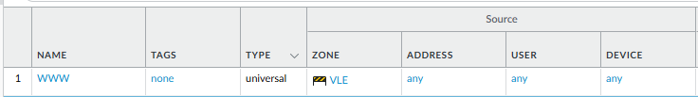
Kuvio 1. WWW security sääntö

Kuvio 2. WWW security sääntö2.0
Jatkoimme ohjeiden mukaan ja lisäsimme NAT säännön.
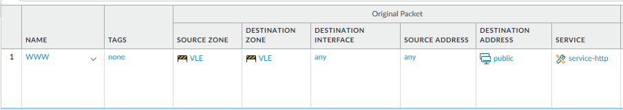
Kuvio 3. WWW NAT sääntö
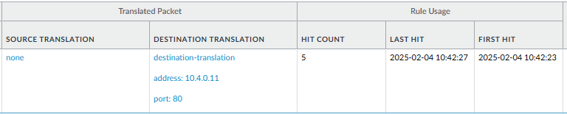
Kuvio 4. WWW NAT sääntö2.0

Access to the machines in the DMZ from the internet
DMZ:hen yhdistetyille laitteille pääsi onnistuneesti internetistä (ks. kuvio 5).
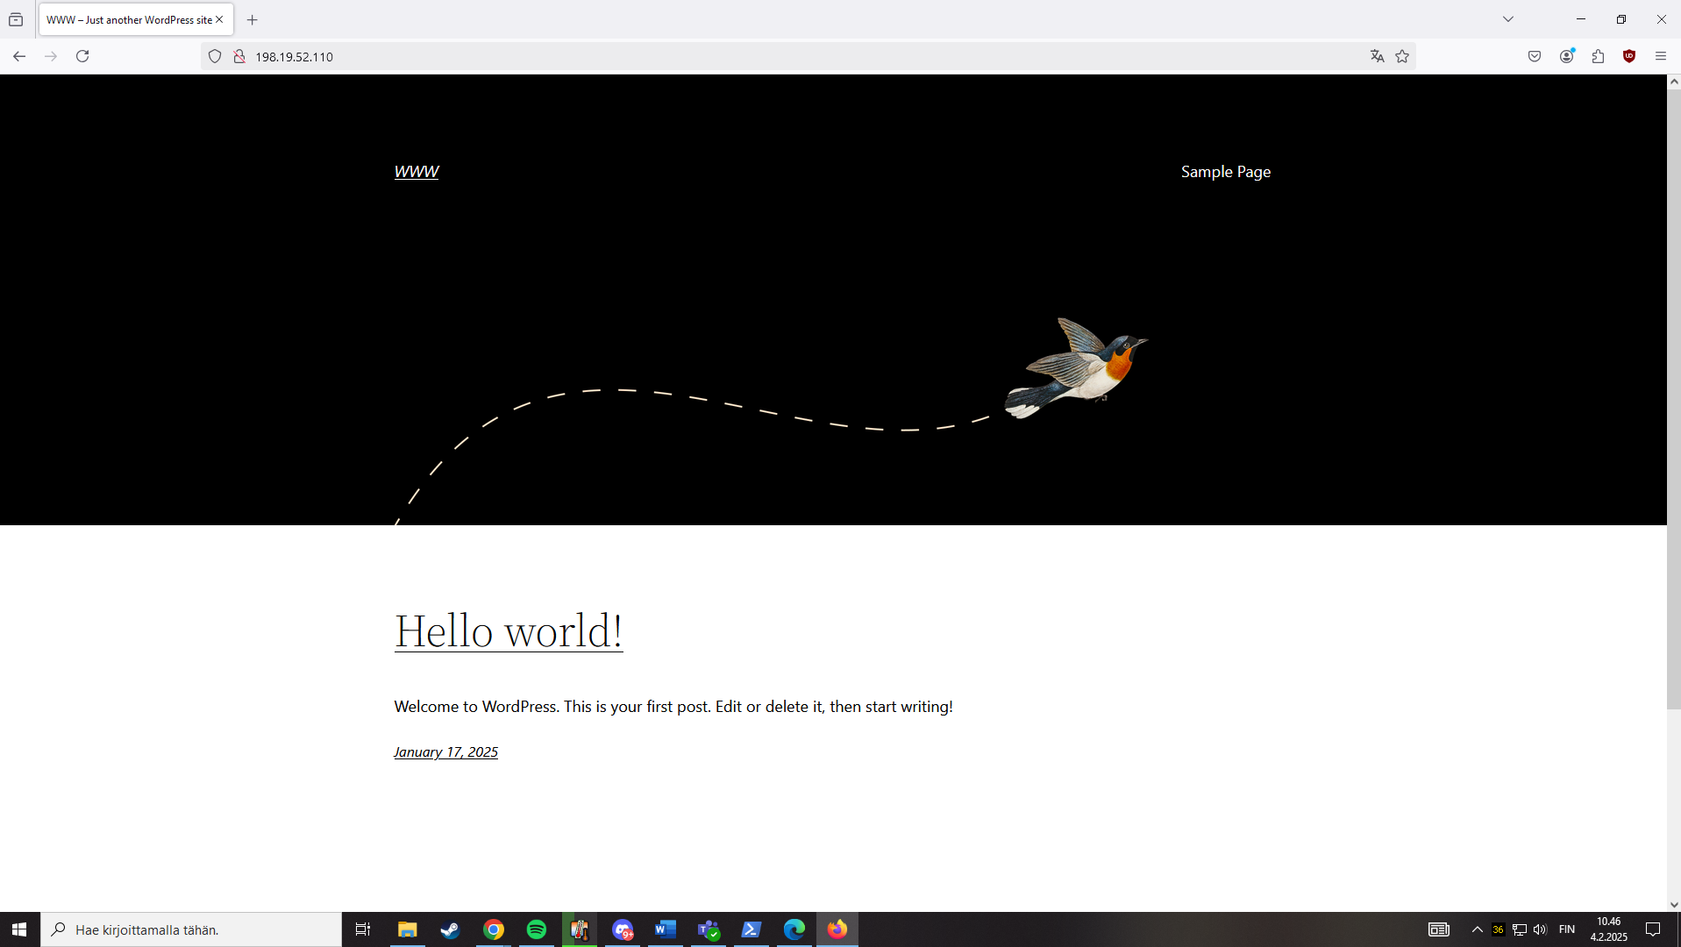
Kuvio 5. Docker WordPress

RDP should be accessible from the WS network to devices in the Servers network
Palo Altossa oli jo valmiiksi sääntö sallia WS-verkon laitteet Servers-verkkoon (ks. kuvio 6).
Kuvio 6. WS-TO-SERVERS sääntö
Yhdistin WS01 koneen kautta DC01 koneeseen ongelmitta (ks. kuvio 7).
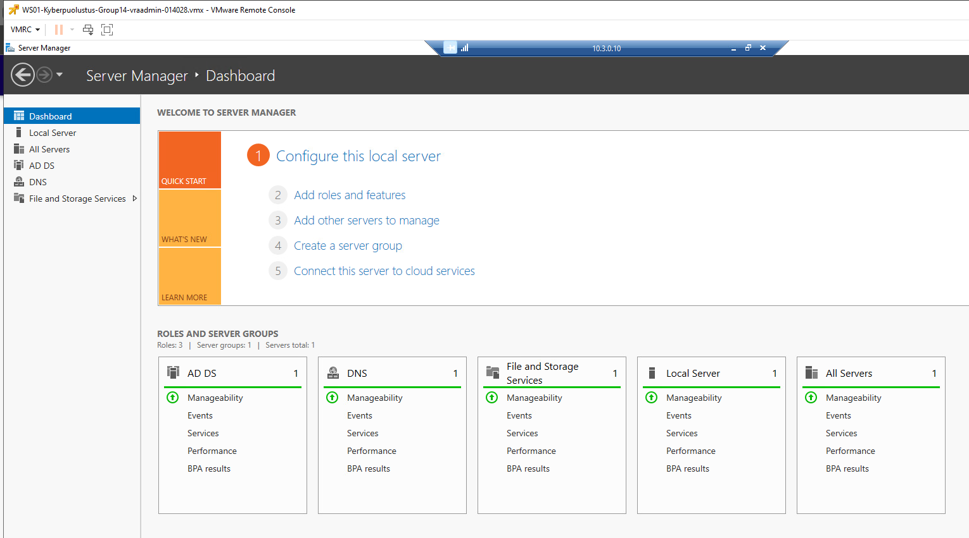
Kuvio 7. RDP to DC01

Pohdinta
Tässä harjoituksessa saimme lisää tietoa NAT:n käytöstä ja loimme ensimmäiset NAT-määritykset. Lisäksi perehdyimme suojauskäytäntöihin sekä niiden sääntöjen merkityksiin ja eroihin.

Lähteet
NAT. 2024. Palo Alto dokumentaatio. Viitattu 4.2.2025. https://docs.paloaltonetworks.com/pan-os/11-0/pan-os-networking-admin/nat.
Network Security Policy Object: Applications. 2025. Palo Alto dokumentaatio. Viitattu 4.2.2025. https://docs.paloaltonetworks.com/network-security/security-policy/administration/objects/applications.
Network Security Policy Object: Services. 2025. Palo Alto dokumentaatio. Viitattu 4.2.2025. https://docs.paloaltonetworks.com/network-security/security-policy/administration/objects/services.
Security Profiles. 2025. Palo Alto dokumentaatio. Viitattu 4.2.2025. https://docs.paloaltonetworks.com/pan-os/11-1/pan-os-admin/policy/security-profiles.
Security Profile Groups. 2025. Palo Alto dokumentaatio. Viitattu 4.2.2025. https://docs.paloaltonetworks.com/network-security/security-policy/administration/security-profiles/security-profile-groups.
What are Universal, Intrazone and Interzone Rules. 2023. Palo Alto Customer Support Portal. Viitattu 4.2.2025. https://knowledgebase.paloaltonetworks.com/KCSArticleDetail?id=kA10g000000ClomCAC.

